Défi 2013 n° 1 cycle 2
Ecole Jean Moulin
Le Pont de Claix

Classe de CP
Notre mobile : les planètes-mômes

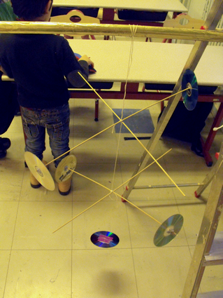 | 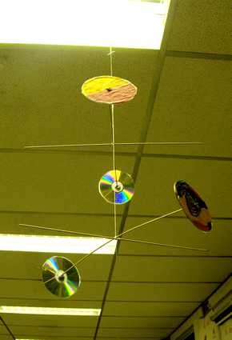

On a eu du mal à faire tenir les 4 baguettes car il fallait les faire tenir en équilibre.
Pour ça on a mis chaque baguette sur des petits cubes en hauteur pour que la baguette tienne en équilibre sans tomber.
Quand la baguette ne bougeait plus et qu'elle était en équilibre, on a marqué un petit trait au crayon de papier.
C'était un peu dur d'attacher les fils et ensuite, pour les CD, on a dû mettre un peu de blu-tack pour qu'ils ne tombent pas.
Quand tout était en place, on découpé des ronds en papier blanc pour les colorier et on les a collés !

Nos dessins du montage | 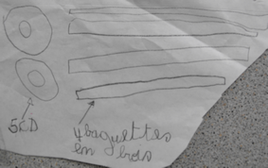
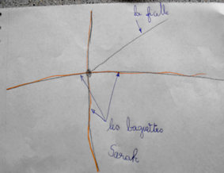 | 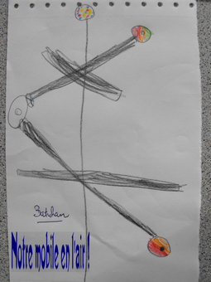

Evan- Abdewakil- Sofian – Kylian- Jalil- Loris
Yannis -Kelly- Aboubacar- Lény- Sarah-
Rayan- Batuhan- Chadi- Benjamin- Evan-
Victoria- Diégo

